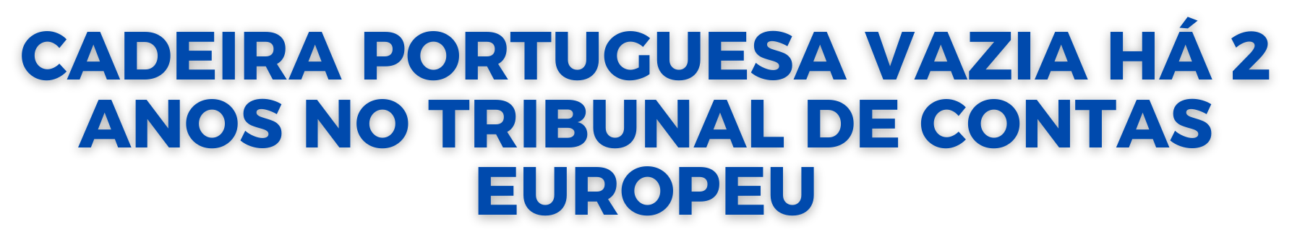

Carlos Coelho, Deputado português ao Parlamento Europeu, dirigiu uma pergunta parlamentar à Comissão Europeia sobre a inexistência de um Membro português no Tribunal de Contas Europeu (TCE).
Não ocorreu nenhuma nomeação após o trágico e precoce falecimento do juiz português João Figueiredo a 30 de junho de 2021. Quer isto dizer que, já passaram mais de 2 anos sem que um Membro português integre o TCE.
Esta situação levanta sérias questões no que respeita à capacidade de Portugal cumprir eficazmente as suas responsabilidades no seio do Tribunal de Contas Europeu. Nesta conjuntura, o Eurodeputado formulou as seguintes questões à Comissão Europeia:

Existem precedentes em que um Estado-Membro tenha passado um período sem representação no TCE semelhante ao que Portugal está atualmente a vivenciar? Se sim, que país, e durante quanto tempo?
Tomou o Estado português alguma iniciativa para nomear um juiz substituto para o TCE? Se sim, qual foi a posição da Comissão Europeia em relação a esses esforços?
Face à vacatura do Membro Português, não deve a Comissão Europeia encorajar os Estados-Membros a apresentar novos candidatos prontamente, de forma a não prejudicar o bom funcionamento do TCE?

A pergunta de Carlos Coelho foi também subscrita pelos Deputados José Manuel Fernandes, Paulo Rangel, Lídia Pereira, Maria da Graça Carvalho e Cláudia Monteiro de Aguiar.
Bruxelas, 07 de setembro de 2023
Carlos Coelho

Deputado ao Parlamento Europeu carlos.coelho@europarl.europa.eu
+3222845765
www.carloscoelho.eu

